检测报告公开信息表
报告编号 | BPT2023106(ZJCY)
受检单位名称 | 江苏欣捷纺织科技有限责任公司
单位地址 | 启东市生命健康产业园滨江路108号
联系人 | 陆海峰
技术服务项目组人员 | 赵宏飞、沈燕明、张露露、沈琪、孙娜、吴鑫杰
现场调查日期及人员 | 2023.11.04 | 赵宏飞、沈燕明
现场采样检测日期、人员 | 2023.11.07 | 赵宏飞、沈燕明
受检单位陪同人 | 陆海峰
现场调查照片 | 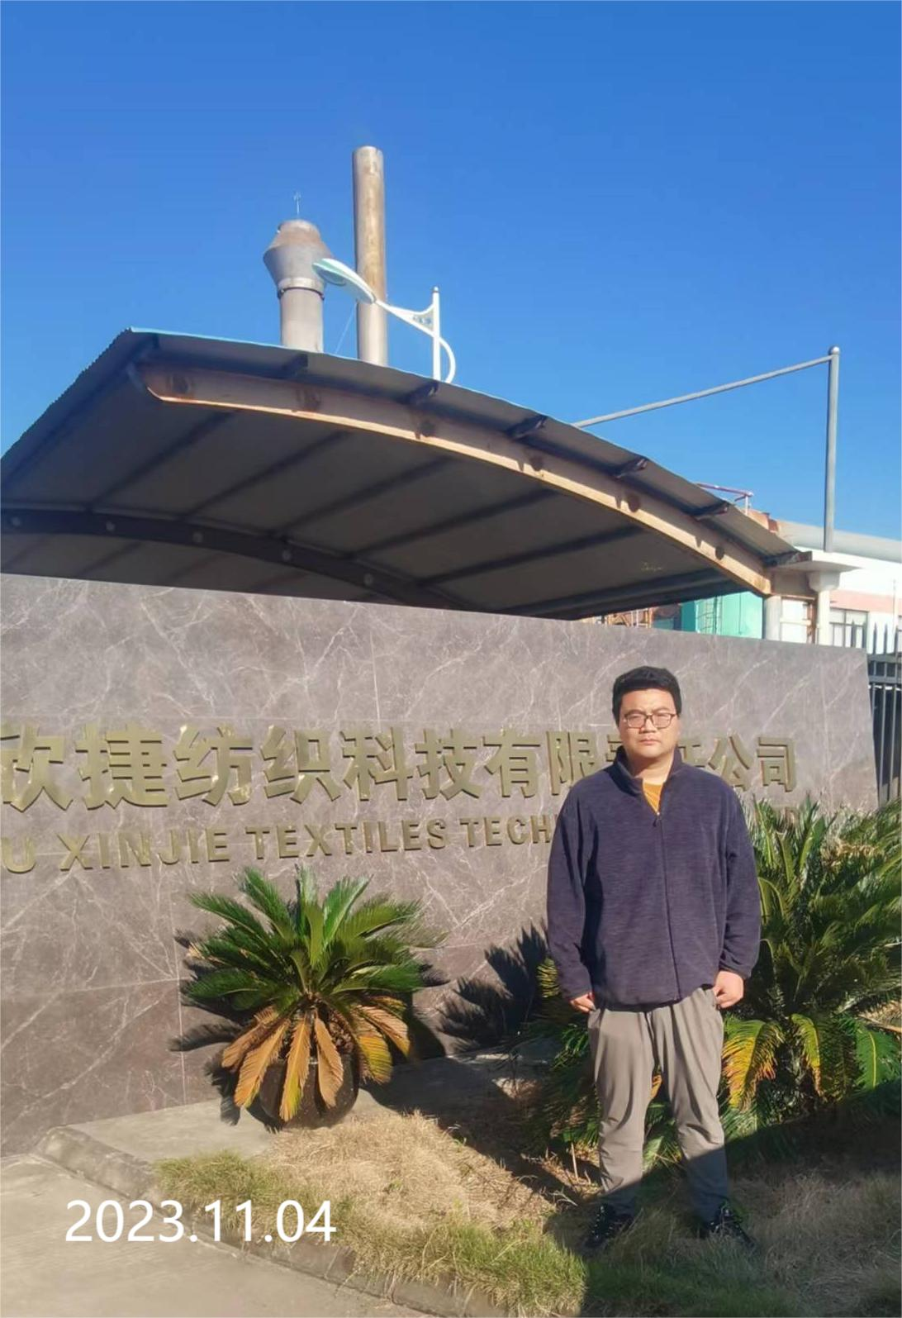 | 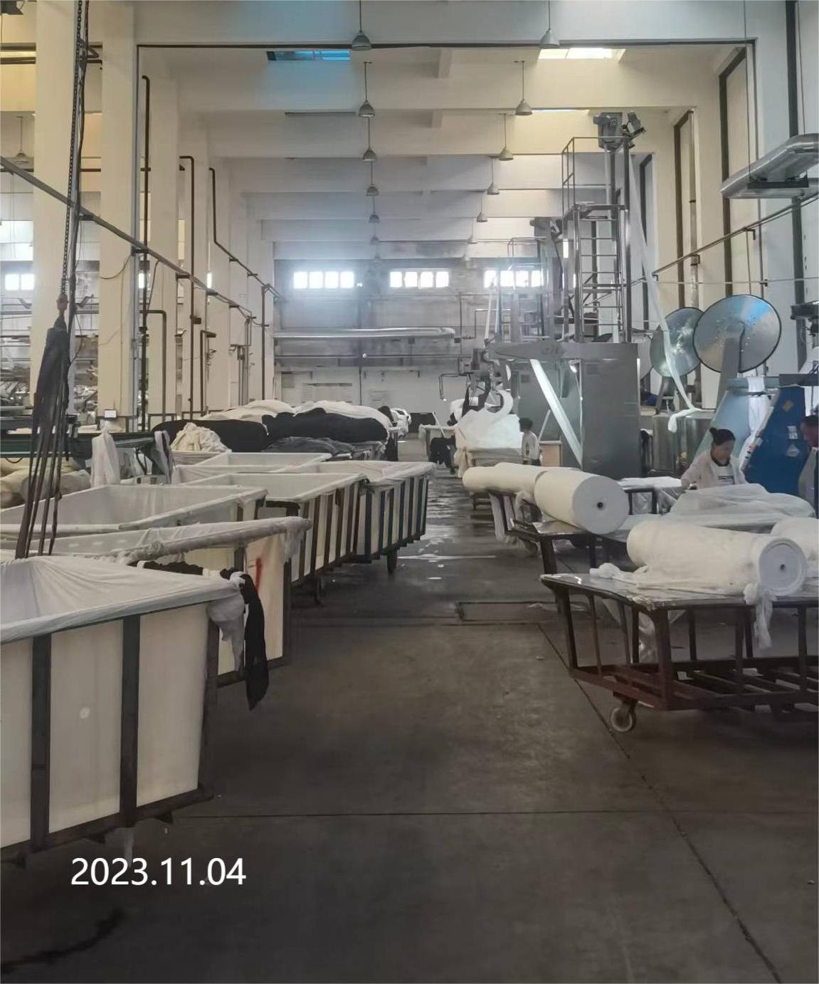
现场采样检测照片 | 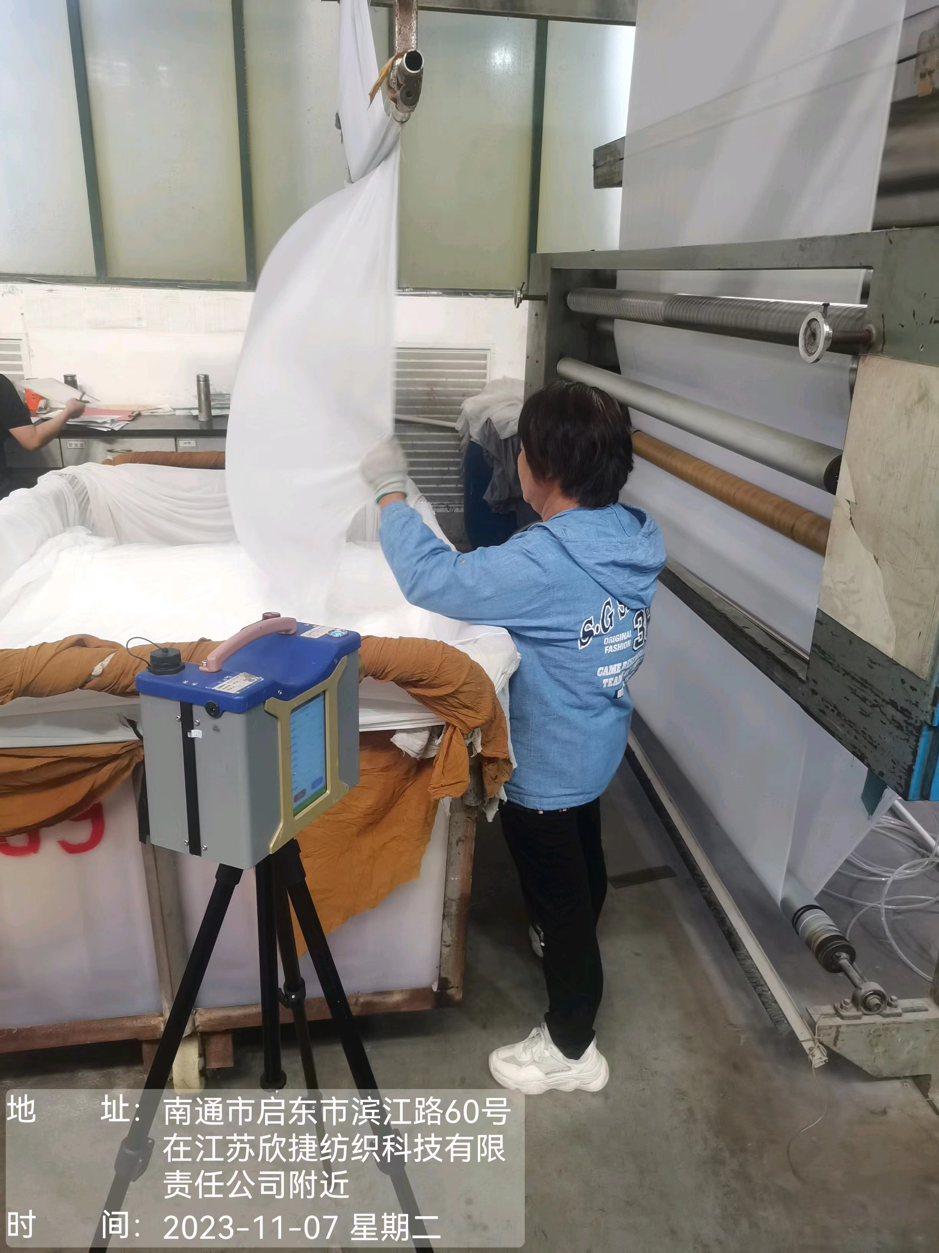 | 